Buổi 7:
Sqrt : trả về float
Isqrt : trả về int
Factorial : tính giai thừa
Comb : tổ hợp k chập n
Fabs : giá trị tuyệt đối
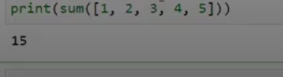

Ngày 19-8-2025
Các hàm hay lưu ý:
- Ord (ki tu) : bien doi thanh ma ascil cua ki tu do
Strip():xóa kc đầu và đít
“ ki tu ”.join(mang) : in ra các gtri trong mang va cach nhau la kí tự

Ngày 22-8-2025
If __name__==”__main__”:
Số hoàn hảo tổng các ước của số = số đó
Euclid: nếu p nt và 2^p-1 nto => (2^p-1)*2^(p-1) là số hoàn hảo

Ngày 23-8-2025
Danh sách (list):
Sắp xếp :
Print(sorted(my_list) :nếu không muốn thay đổi my_list
Set(my_list)
Loacl
Global biến toàn cục
Nonlocal
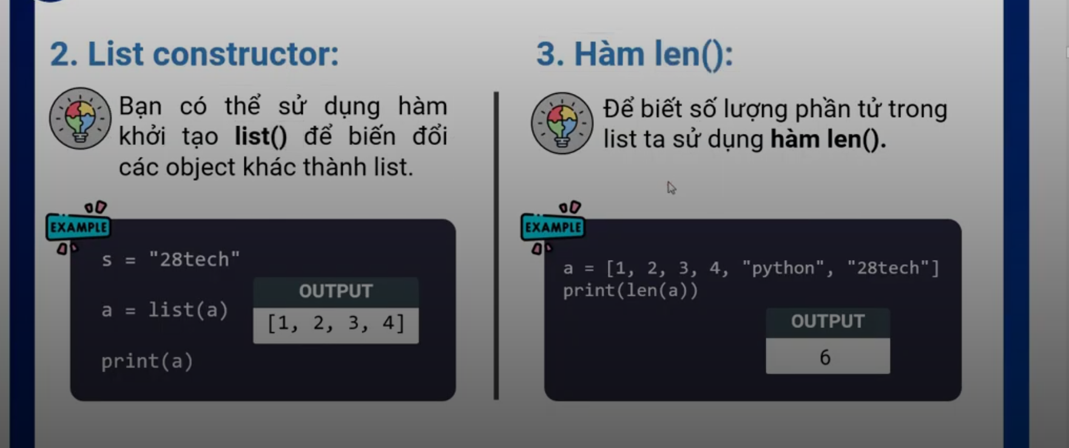
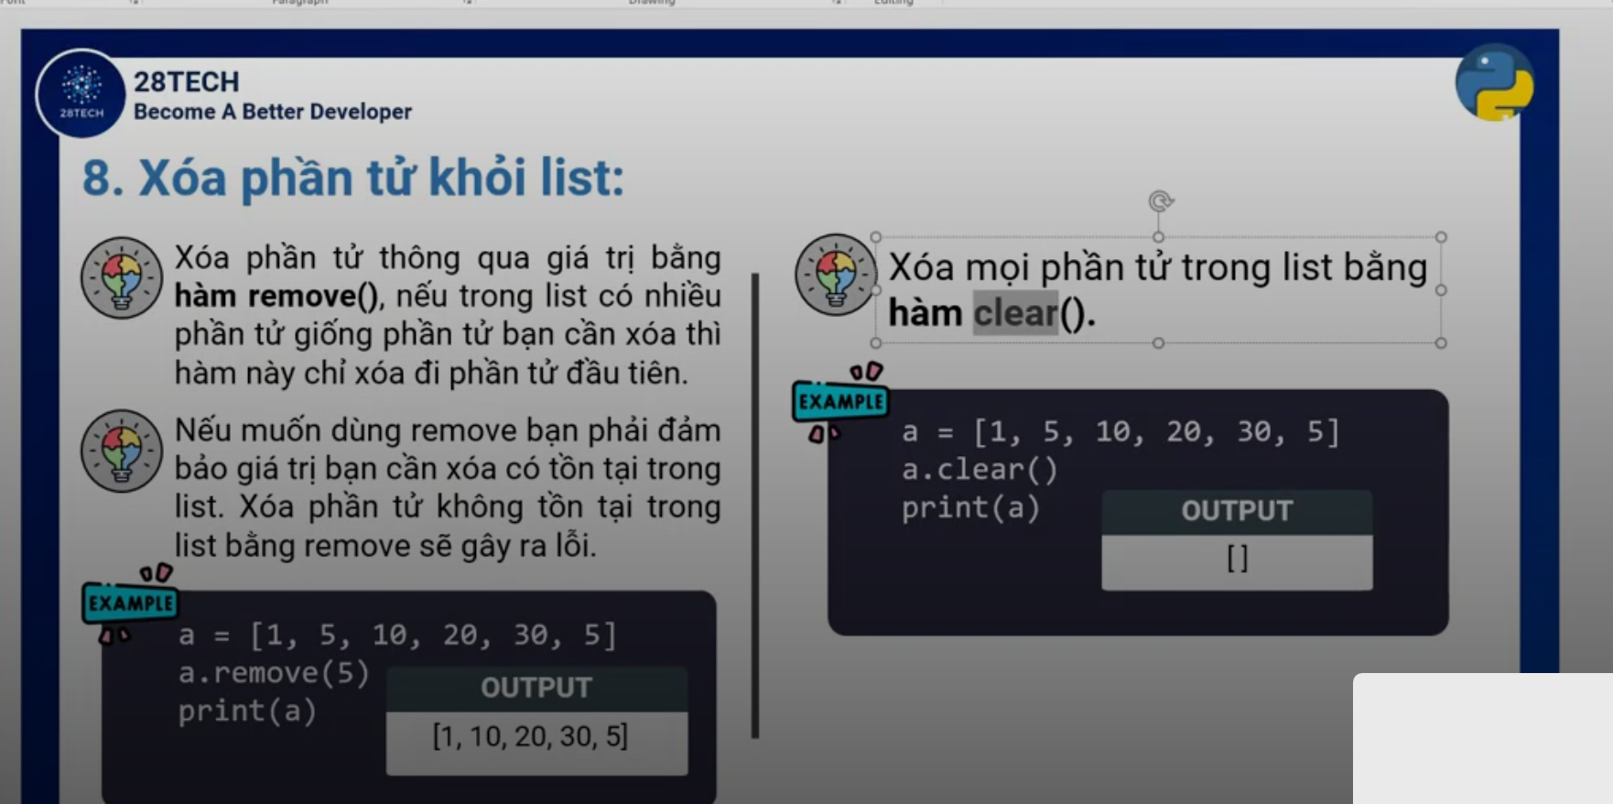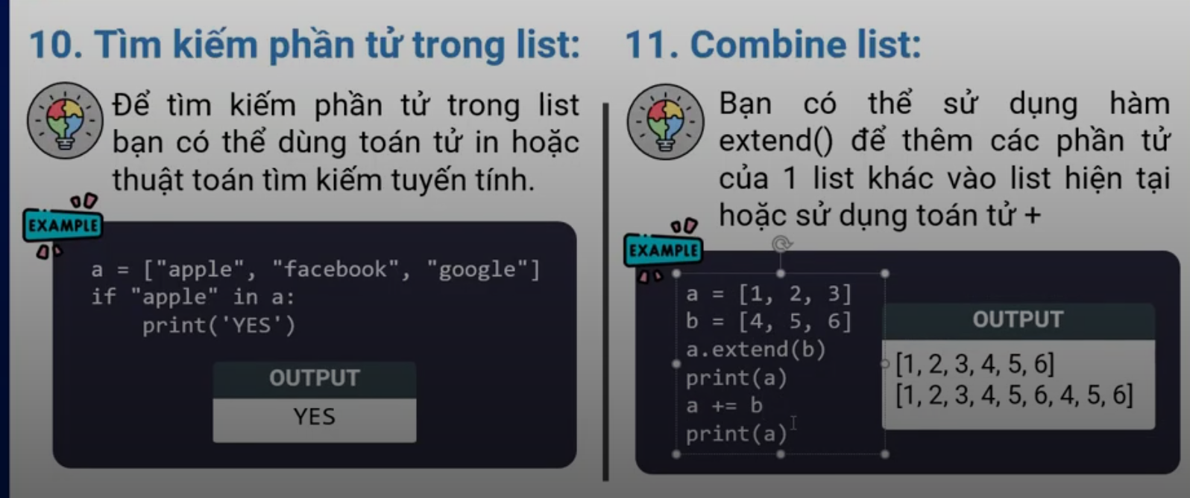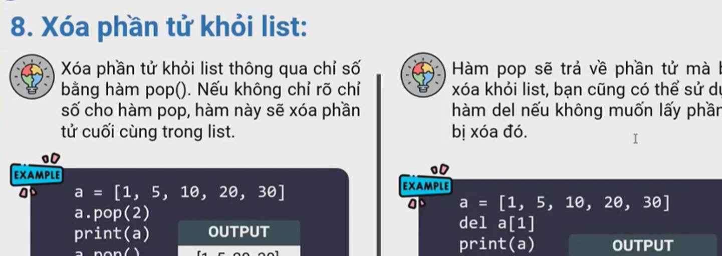

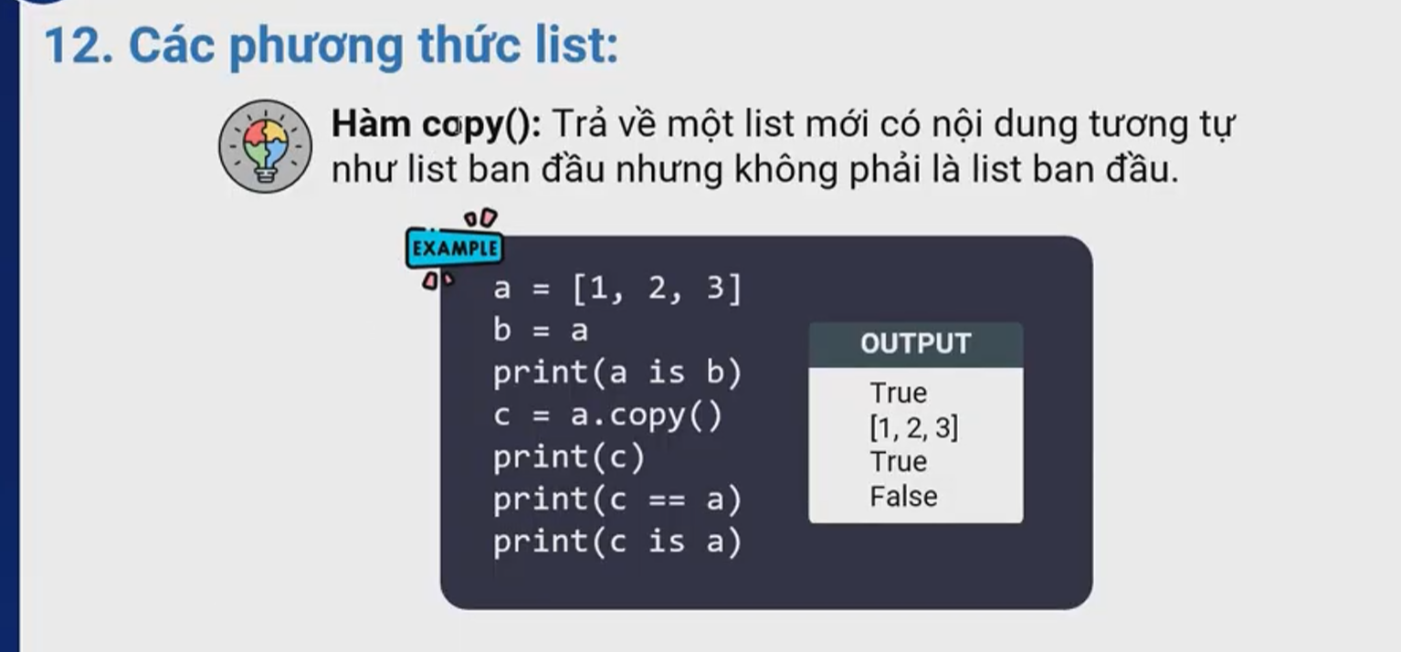
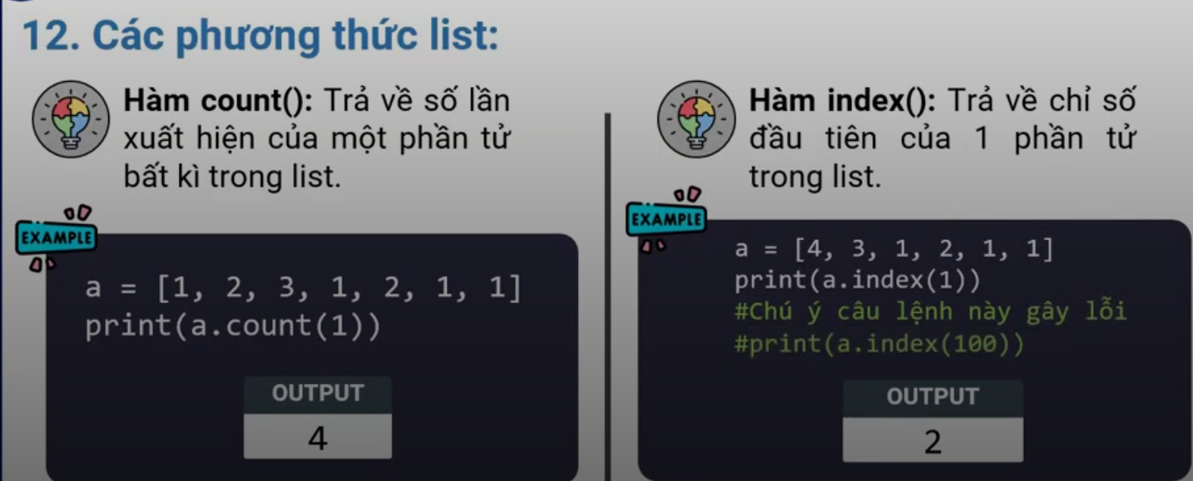
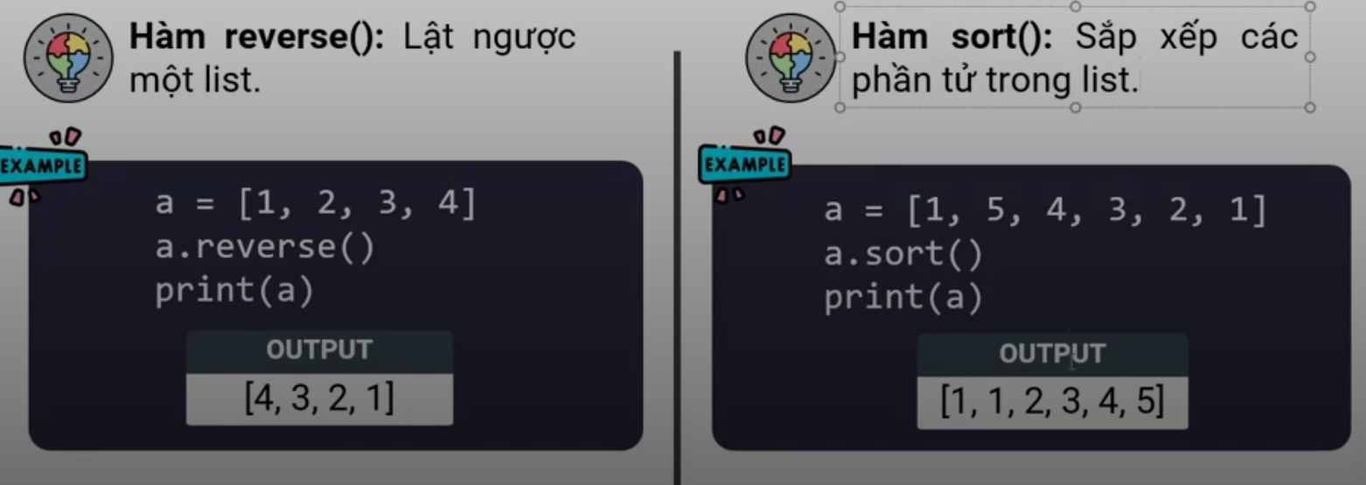

Hàm lambda
Mang danh dau
25-8-2025
From sys import stdin
Unpacking (bien doi list thanh cac toan tu roi rac)
Tuple : không thể thay sửa xóa ‘
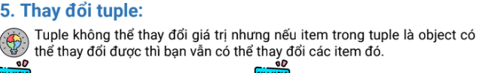
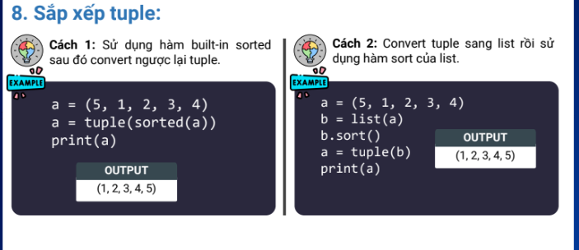
Map : trả về giá trị
Filter : trả về true false

